Муниципальное бюджетное общеобразовательное учреждение
«Межшкольный учебный комбинат №4» города Кирова

Внимание всем!!!
В порядке осуществления государственного надзора за выполнением требований по обеспечению охраны жизни, предупреждения происшествий, травматизма и гибели людей на водных объектах на территории Кировской области ГУ МЧС России по Кировской области с 12.11.2020 проводит в образовательных организациях «Месячник безопасности на водных объектах».

Инспекторское отделение по городу Кирову Центра ГИМС Главного управления МЧС России по Кировской области обращается к жителям и гостям Кировской области, и напоминает о неукоснительном соблюдении мер безопасности при нахождении на водоёмах.
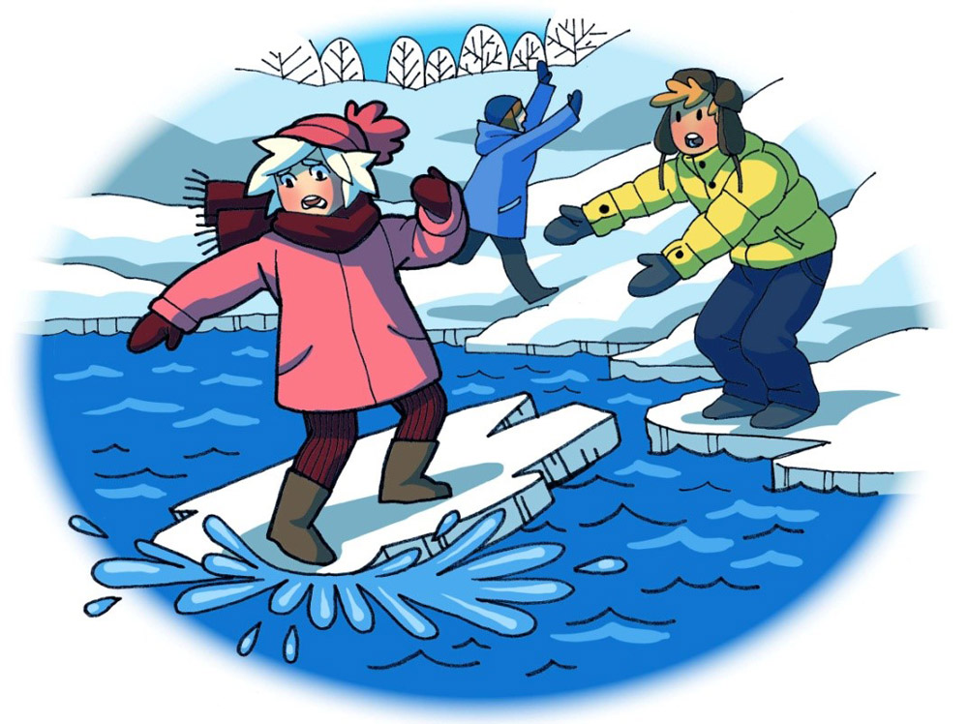
Ежегодно тонкий лед становится причиной гибели людей, не редко среди погибших оказываются дети, которые гуляют вблизи замерзших водоемов без присмотра родителей, и рыбаки, выходящие на свой страх и риск на непрочный и коварный лед. Многие рыбаки–любители, провалившись раз под лед, идут снова и снова, надеясь на авось… и очередное везение, однако, такая самоуверенность приводит только к непоправимой трагедии. Избежать происшествий можно, если соблюдать правила и меры личной безопасности. Одна из самых частых причин трагедий на водоёмах – безответственное поведение людей в состоянии алкогольного опьянения. Люди становятся беспомощными, притупляется чувство самосохранения, реакции замедляются, и они не могут адекватно реагировать на чрезвычайную ситуацию.
Дети на льду - опасно!
Колебания температур окружающего воздуха и осадки как правило не позволяют установиться прочному ледяному покрову.
Государственные инспектора ГИМС напоминает родителям: побеседуйте со своими детьми, расскажите о недопустимости выхода на лед водоёмов. Постарайтесь объяснить ребенку, насколько опасно проверять прочность льда, ударяя по нему ногами. Расскажите и вспомните сами о том, что особенно опасным является лед, который покрыт толстым слоем снега: в таких местах вода замерзает намного медленнее. Также опасны те места на льду, где видны трещины и лунки: при наступлении на эти места ногой лед может сразу же треснуть. Не подходите близко к тем местам, где имеются, различные кустарники и коряги, торчащие изо льда. Толщину льду ни в коем случае нельзя проверять ударом ноги, это можно сделать при помощи пешни или лыжной палки. Не выходите на водоём в тёмное время суток.
В случае опасности покиньте водоем! Не выходите сами, и тем более не позволяйте детям самостоятельно выходить на лёд, чтобы покормить птиц, как правила в том месте, где птицы, лёд всегда тонкий и велика вероятность провалиться в воду. Если вы видите, что чей-то ребёнок находиться близко у воды или пытается выйти на лёд, не стесняйтесь – остановите его, сделайте ему замечание, быть может, в следующий раз на его месте может оказаться и ваш ребёнок.
Соблюдая общепринятые правила поведения на водных объектах, вы сможете обезопасить себя и вашего ребенка от серьезных опасностей.
Безопасным для человека считается лед толщиной не менее 7 сантиметров.
Уважаемые родители! Контролируйте досуг своего ребенка, не допускайте выхода детей на лёд и не выходите на него сами! Будьте примером для своих детей. Пожалуйста, будьте внимательны, соблюдайте меры безопасности в осенне-зимний период на водоёмах! Не подвергайте свою жизнь опасности!
Не выходите на лёд в не предусмотренных для этого местах!
Так же рыбакам рекомендуем повременить с подлёдной рыбалкой и не выходить на неокрепший лёд, не испытывайте судьбу, помните о том что Вас ждут дома родные и близкие!!!
В случае возникновения непредвиденной ситуации звоните в службу спасения по телефону «01» или «101»!
Информацию подготовил: Старший государственный инспектор по маломерным судам, руководитель инспекторского отделения по г. Кирову Погудин Михаил Владимирович

